1. CREAR UNA BASE DE DATOS CON EL NOMBRE “DB_MOVIES”



1. CREAR UNA COLECCIÓN CON EL NOMBRE “MOVIES”
2. 3. INSERTAR LOS SIGUIENTES DOCUMENTOS:
3. REALIZAR LAS SIGUIENTES BUSQUEDAS

• Obtener todos los documentos



• Obtener documentos con writer igual a "Quentin Tarantino"

• Obtener documentos con actors que incluyan a "Brad Pitt"

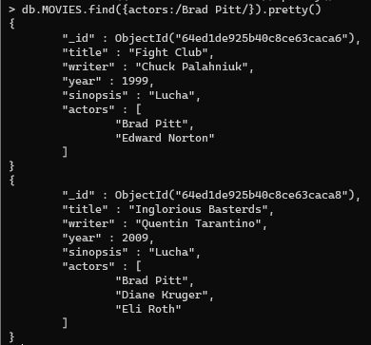

• Obtener documentos con franchise igual a "The Hobbit"

• Obtener todas las películas de los 90s.

• Obtener las películas estrenadas entre el año 2000 y 2010.

Por texto:

• Encontrar las películas que en la sinopsis contengan la palabra "Bilbo"

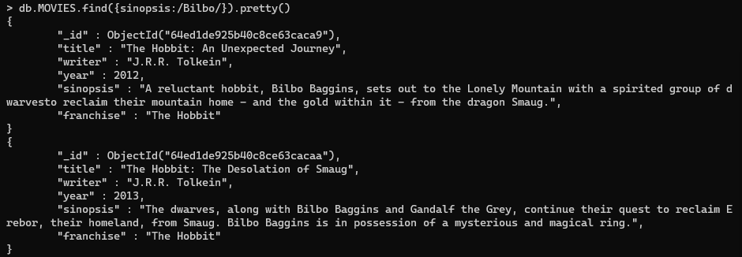

• Encontrar las películas que en la sinopsis contengan la palabra "Gandalf"

• Encontrar las películas que en la sinopsis contengan la palabra "Bilbo" y no la palabra "Gandalf"

• Encontrar las películas que en la sinopsis contengan la palabra "dwarves" ó "hobbit"

• Encontrar las películas que en la sinopsis contengan la palabra "gold" y "dragon"

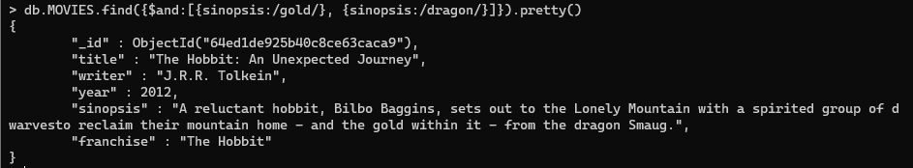

1. REALIZAR LAS SIGUIENTES ACTUALIZACIONES

• Agregar sinopsis a "The Hobbit: An Unexpected Journey" : "A reluctant hobbit, Bilbo Baggins, sets out to the Lonely Mountain with a spirited group of dwarves to reclaim their mountain home - and the gold within it - from the dragon Smaug."





• Agregar sinopsis a "The Hobbit: The Desolation of Smaug": "The dwarves, along with Bilbo Baggins and Gandalf the Grey, continue their quest to reclaim Erebor, their homeland, from Smaug. Bilbo Baggins is in possession of a mysterious and magical ring."





• Agregar un actor llamado "Samuel L. Jackson" a la película "Pulp Fiction"



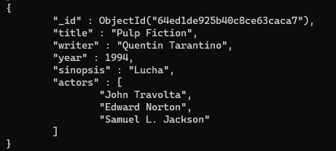

1. ELIMINAR
2. • Eliminar la película "Pee Wee Herman's Big Adventure"
3. • Eliminar la película "Avatar"

